De ijscalorimeter van Bunsen (een wat ouderwetse Joulemeter) bestaat uit een dubbelwandig vat, waaraan een U-buis is bevestigd. Zie figuur 1. De ruimte tussen beide wanden en een deel van been A is gevuld met water. In figuur 2 is een doorsnede van de meter getekend. Op been A van de U-buis is een schaalverdeling aangebracht, waarop eventuele veranderingen in de hoogte van de waterspiegel zijn af te lezen. Been A heeft een doorsnede van 1 cm².
In het eigenlijke vat (ruimte B) wordt ether gebracht en deze ether verdampt snel. Om de binnenwand van het vat ontstaat daardoor een laagje ijs. In figuur 2 zijn het ijs en het water dat tussen de wanden zit, aangegeven.

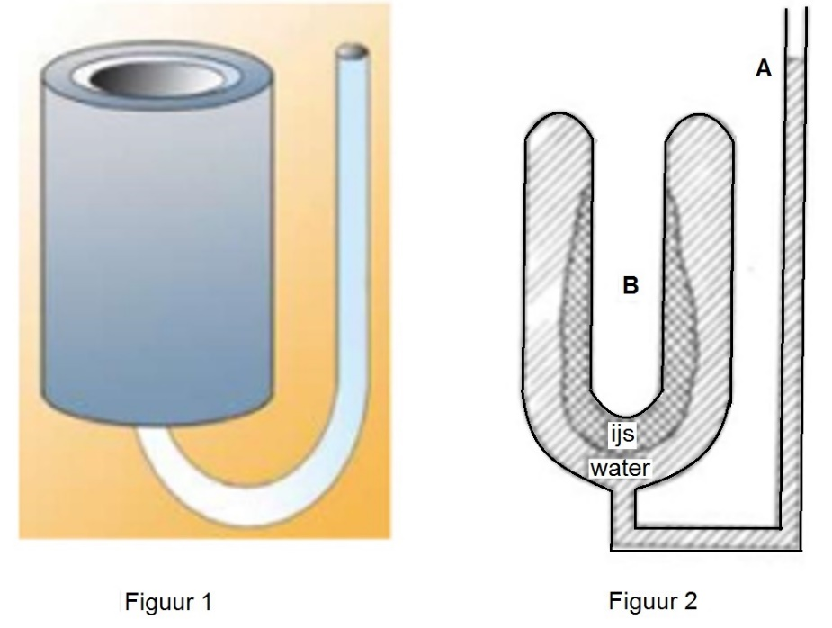

Het volgende proefje wordt uitgevoerd:
150 gram metalen korreltjes worden enige tijd verwarmd in kokend water, snel gedroogd en in ruimte B gebracht. Hierdoor smelt een gedeelte van het ijs. In buis A wordt een verandering in de hoogte van de waterspiegel van 5,0 cm waargenomen.
De volgende drie gegevens zijn voor je in een tabellenboekje opgezocht:
- Dichtheid water 1,00.10³ kg/m³ (dus 1,00 m³ water heeft een massa van 1,00.10³ kg).
- Dichtheid ijs 0,900.10³ kg/m³ (dus 1,00 m³ ijs heeft een massa van 0,900.10³ kg).
- Smeltingswarmte ijs 334.10³ J/kg (dus om 1,00 kg ijs te laten smelten is 334.10³ J nodig).

Beantwoord de volgende vragen:
- Is de vloeistofspiegel in A gestegen of gedaald?
Motiveer kort je antwoord.
- Bereken hoeveel gram ijs er is gesmolten.
- Bereken de soortelijke warmte van de metalen korreltjes

Antwoord:
a: dalen
IJs heeft een groter volume dan water (of water een kleiner volume dan ijs); de waterspiegel daalt.

b: 45 gram
V = 5,0 cm³
Stel dat x gram ijs is gesmolten: x gram ijs wordt x gram water
V=m/ρ: V_{ijs}=x/0,9 cm³ wordt V_{water}=x/1 cm³
Gegeven: ΔV=V_{ijs}-V_{water}=5 cm³ dus x/0,9-x/1=5 dus x= 45 g

c: c_{metaal}=1,0 J/gK
Begintemperatuur korreltjes 100 ⁰C Eindtemperatuur in vat 0 ⁰C
Gebruik m_{metaal}.c.Δt= afgestane warmte
Gebruik m_{ijs}.Q_{smelt}=opgenomen warmte
Afgestane warmte=opgenomen warmte:
150.c_{metaal}.100=45.334
c_{metaal}=1,0 J/gK

